网关设计说明书

版本 | 操作人 | 操作说明 | 操作时间
0.1 | 马健 | 新建 | 2021/1/12

整体设计流程图
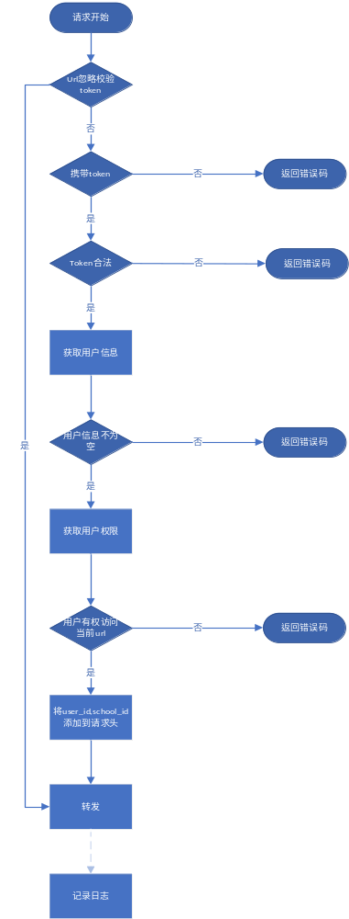

功能说明

Token校验
校验请求头中是否含有“Authorization”,并校验token是否有效。如果某些请求不需要检验token，则在配置文件中增加“ignoredPath”对应的URL。

URL权限控制
用户请求某一URL时，判断此用户是否有访问该URL的权限。权限通过keycloak进行配置。同一URL可分为POST、GET、PUT、DELETE等请求方式

日志记录
记录该次请求的相关信息，包括日志时间、请求人、请求者地址、请求URL、请求方式、请求参数、请求体、请求耗时等。

请求转发
通过配置来实现网关的转发功能，将不同的请求转发到相应的微服务中，配置示例：
cloud:
gateway:
routes:
- id: service-foundation-route
uri: http://service-foundation:7001
predicates:
- Path=/foundation/**
filters:
## 截取路径位数
- StripPrefix=1
- id: service-exam-route
uri: http://service-exam:7003
predicates:
- Path=/exam/**
filters:
## 截取路径位数
- StripPrefix=1

Keycloak配置说明
为了适配URL权限控制，需要针对keycloak做一定的配置，keycloak中权限控制涉及到元素关系如下图：

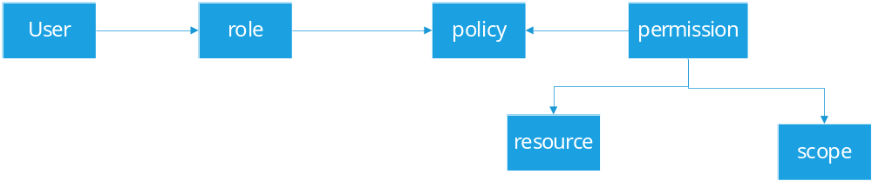

配置USERS
user是系统中用于登录的用户，通过user来关联业务系统中的实际用户，比如学生、教师等。配置user时需要在attributes中增加user_id以及school_id来用于关联。
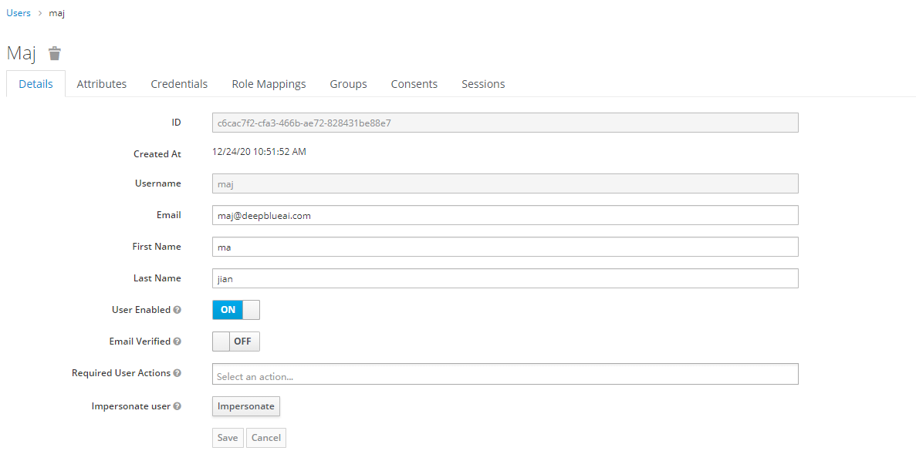
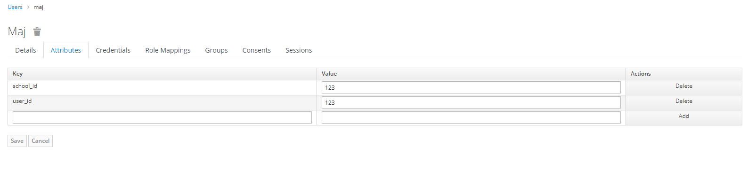

配置ROLES
role是系统中跟权限相关联的唯一元素，我们不直接让user与权限关联，而是通过role进行关联。Role分为两种，一种是归属realm,一种是归属client,一般我们针对具体的client来设置。

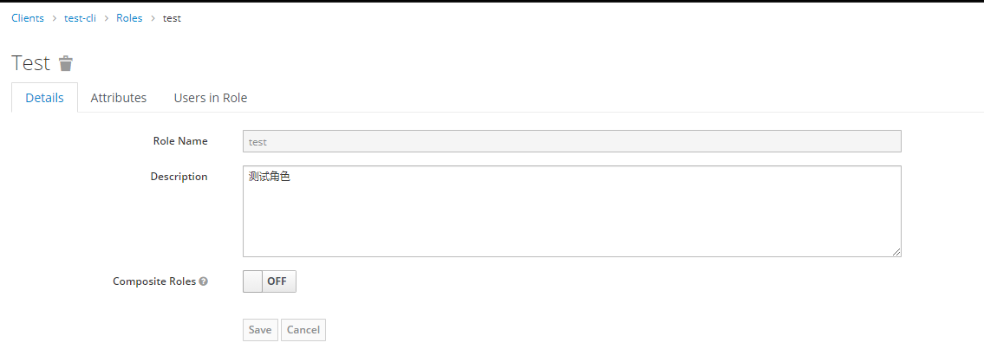

配置user与role关联关系
我们需要将usr与role进行关联，此步骤是在user的选项中进行配置的，如下图：
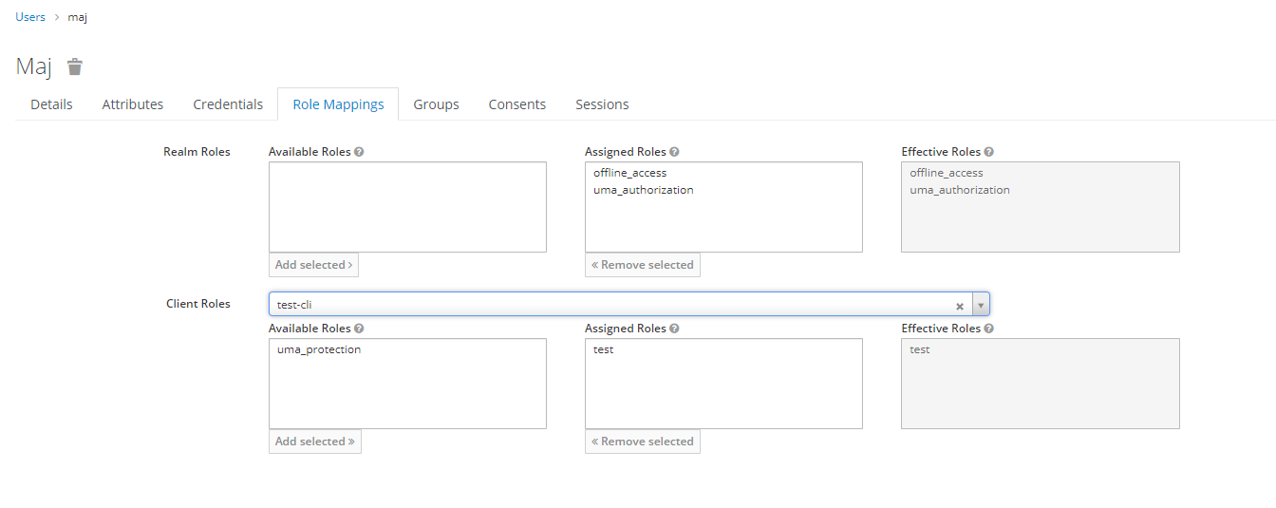

配置policies
系统中是由policies来将角色与权限关联起来的，所以我们需要先配置policies，我们目前采用role类型的policy,新增policy时需要关联角色，如下图：

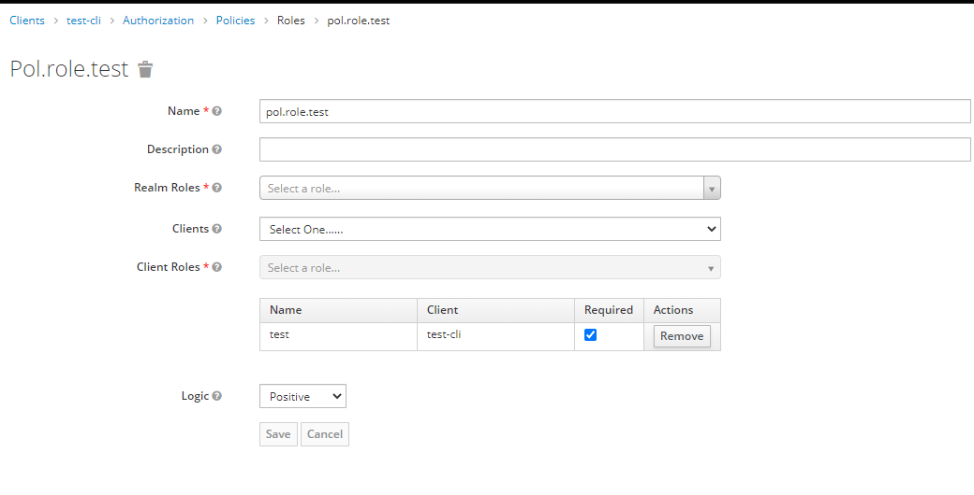

配置scopes
Scopes我们一般设置为restful风格的POST、PUT、GET、DELETE，如下图所示：
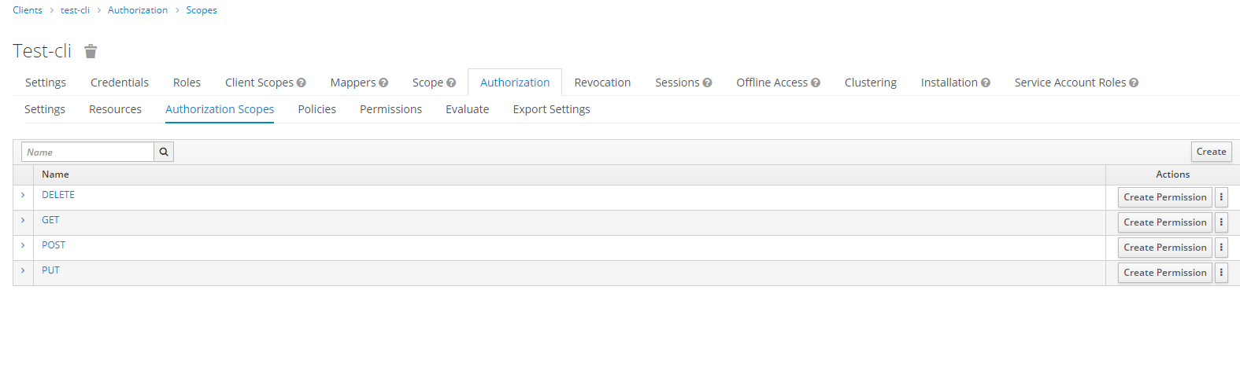

设置这些scopes的目的是因为相同的URL可能操作方法不一致，这样对应的权限也应是分开的。

配置resources
Resources 代表的是系统中所拥有的资源，在这里我们主要指用户访问的URL.在配置resources时需要根据需要选择在3.1中配置的scopes，需要注意的是在resource attributes里需要增加isMenu属性用来区分该resource是否为前端需要展示的菜单，如果是前端需要展示的菜单，需要根据前端的要求配置相应的attribute,目前需要的属性有“menuLevelOne”、“menuLevelOneOrder”，“menuLevelTwo”、“menuLevelTwoOrder”。

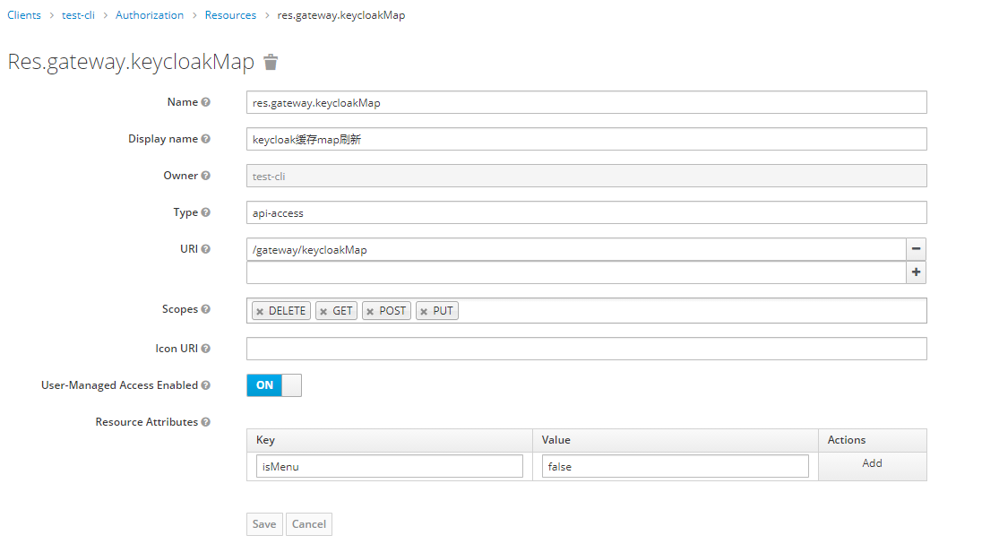

由于增加了isMenus属性用来区分是否是前端需要的菜单，所以在前端获取菜单列表时需要根据此字段来进行过滤。这个过滤是在后端还是前端进行，待定。后端对应接口：ResourceClient

配置permissions
permissions是指访问资源所需要的权限，我们目前采用scope-based方式配置permission。在配置permission时需要指定此权限关联的resource以及scopes，并指定哪些policy拥有此权限，如图所示：

